设计文档

16级2班杨天莹

**网站需求分析**：旅游网站需要包括旅游的最新信息，旅游攻略，趋势等，还需要写入特惠的一些旅游景点吸引顾客。我还加入了一些社交内容，如首页的“热门游记。

**编码思想：**先写出html的框架，再进行css样式的编码，进行css编码时要考虑到通用样式的设置。

**核心布局思想：**

首先设置了一个背景图片作为网页的主色调

首页：logo、搜索框和登录按钮占一行

导航栏占一行

Banner设置成通栏 宽度100%

主体部分分三大块：

第一块写优惠旅游景点吸引顾客

第二块写当地热玩等栏目，还有最新游记供参考

第三块用风向标有趣的导航，进行图文混排。

页脚写版权，友情链接

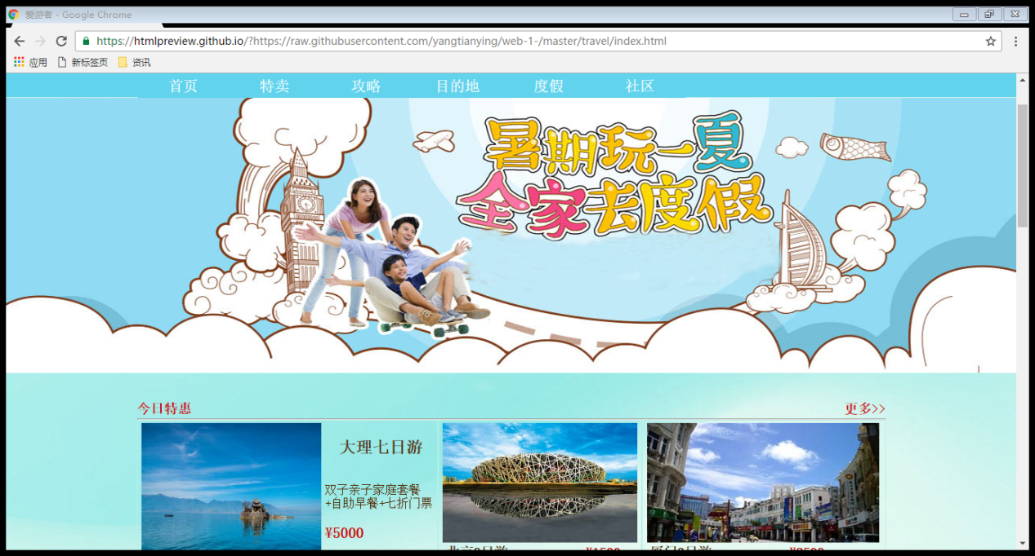

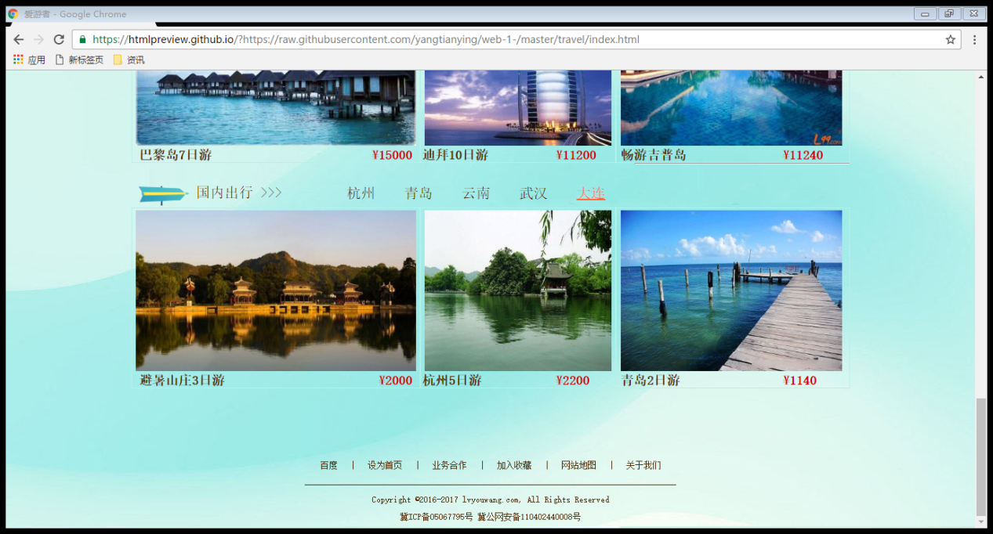

上图为首页在谷歌中截图

内容页：由首页的“今日特惠”链接而来，写特惠的具体内容，包括了登录界面、评论表单和费用详情，再由更多栏目链接到列表页，

对于未注册的用户，由“还未注册>>”超链接链接到注册页

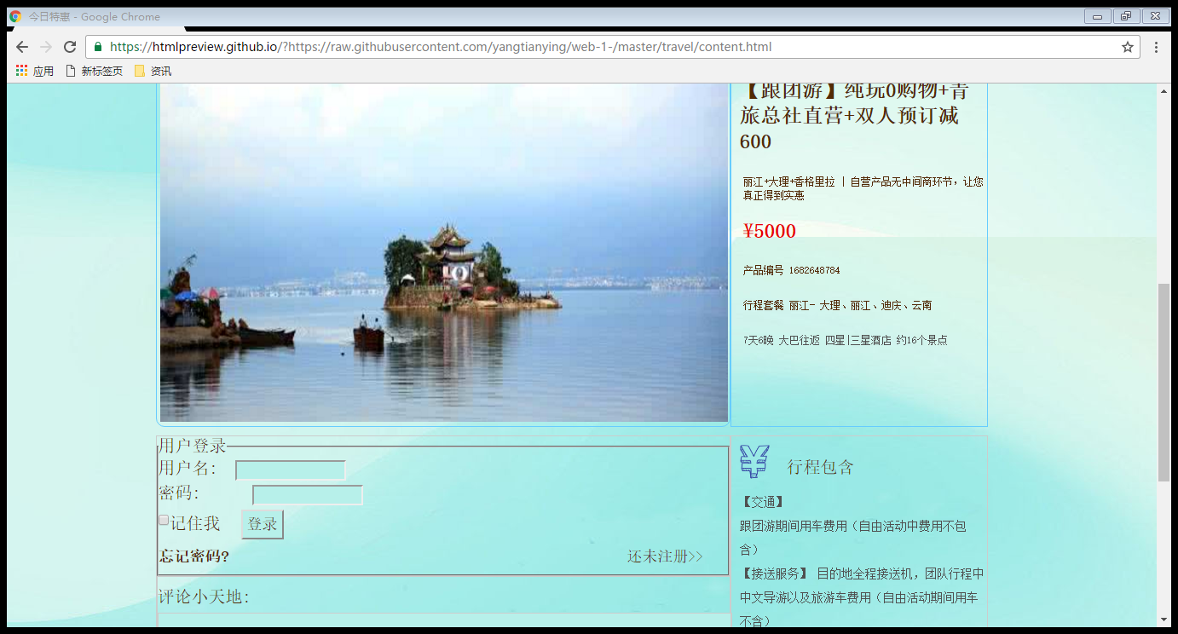

上图为内容页在谷歌中截图

列表页：

因为是旅游网页，所以更多的是图文信息。左侧是图片，右侧是主要信息：包括目的地，出发地，费用等

还有分页链接，页脚为版权信息和友情链接，

下图为列表页部分在谷歌中截图

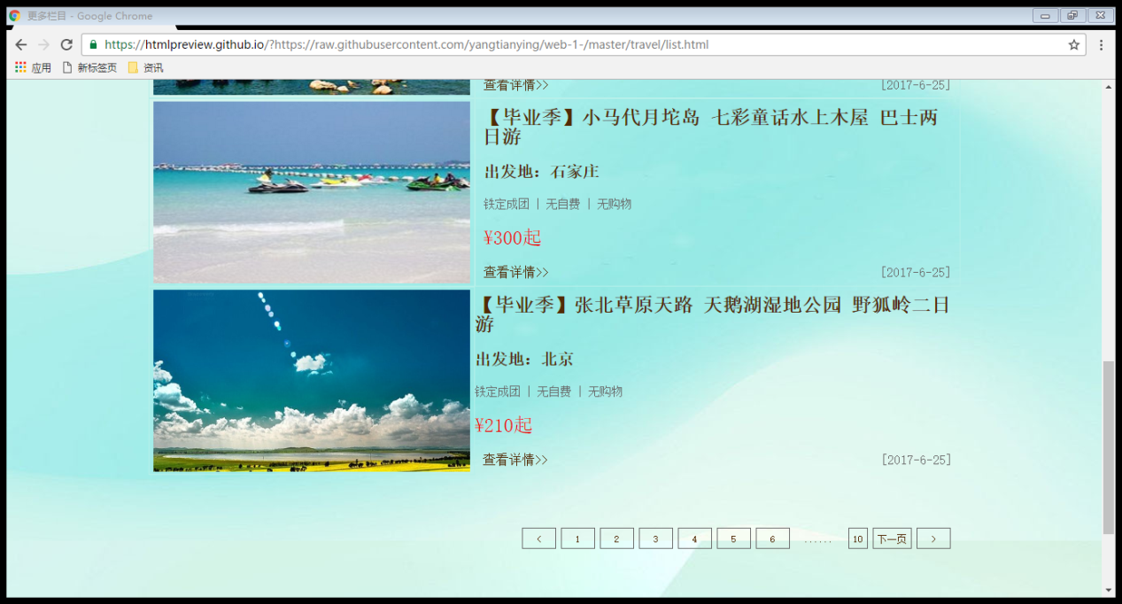

在ＩＥ中截图如下：

首页：

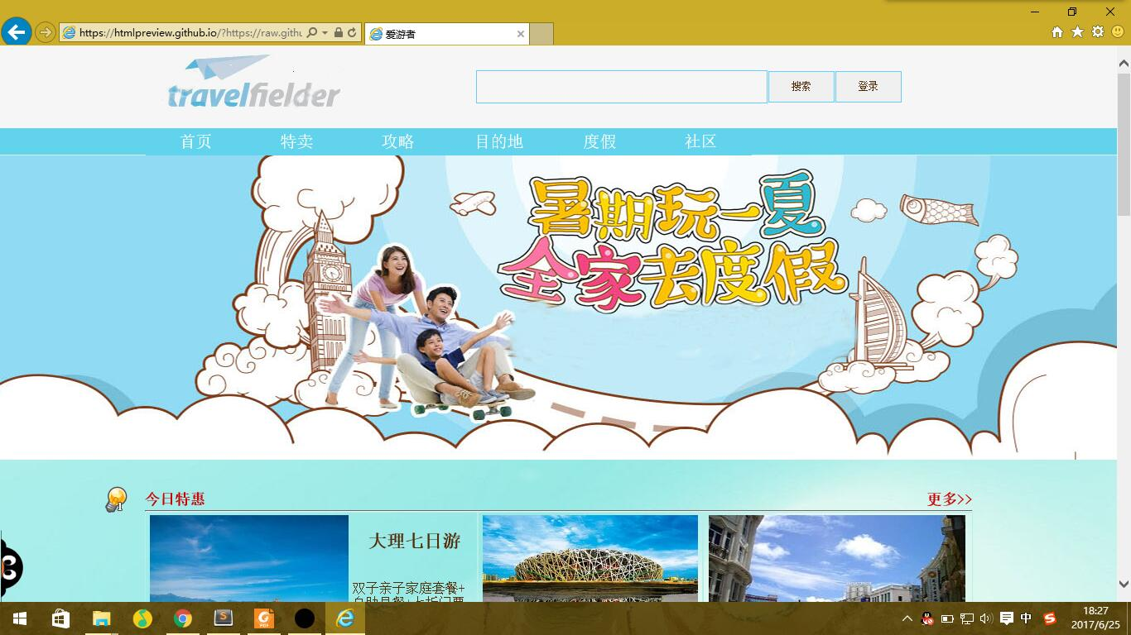

内容页：

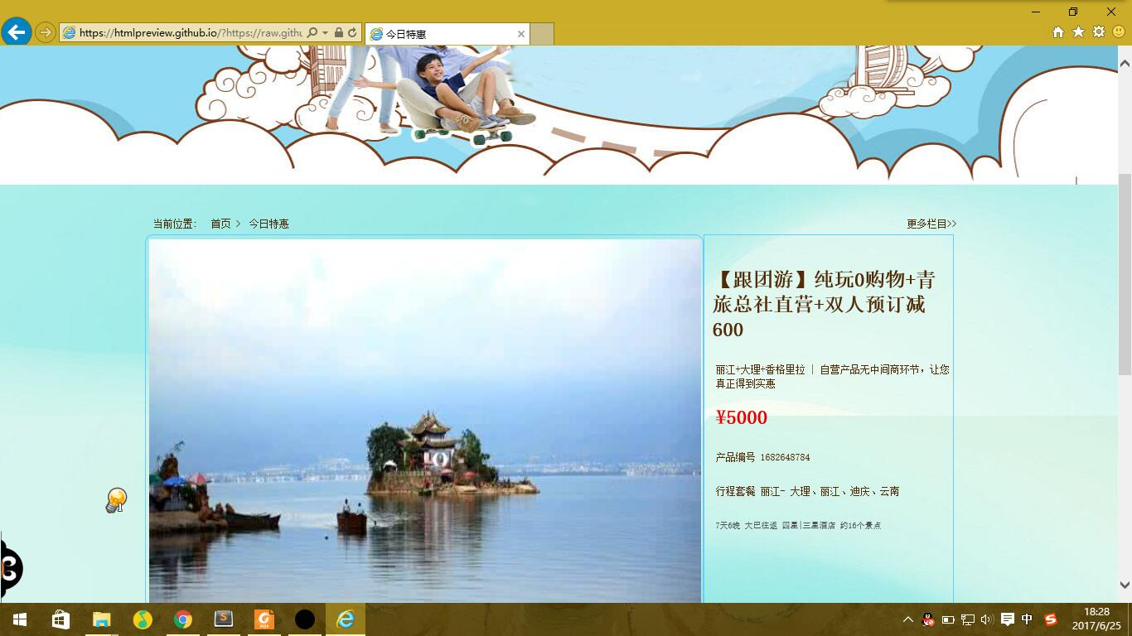

列表页：

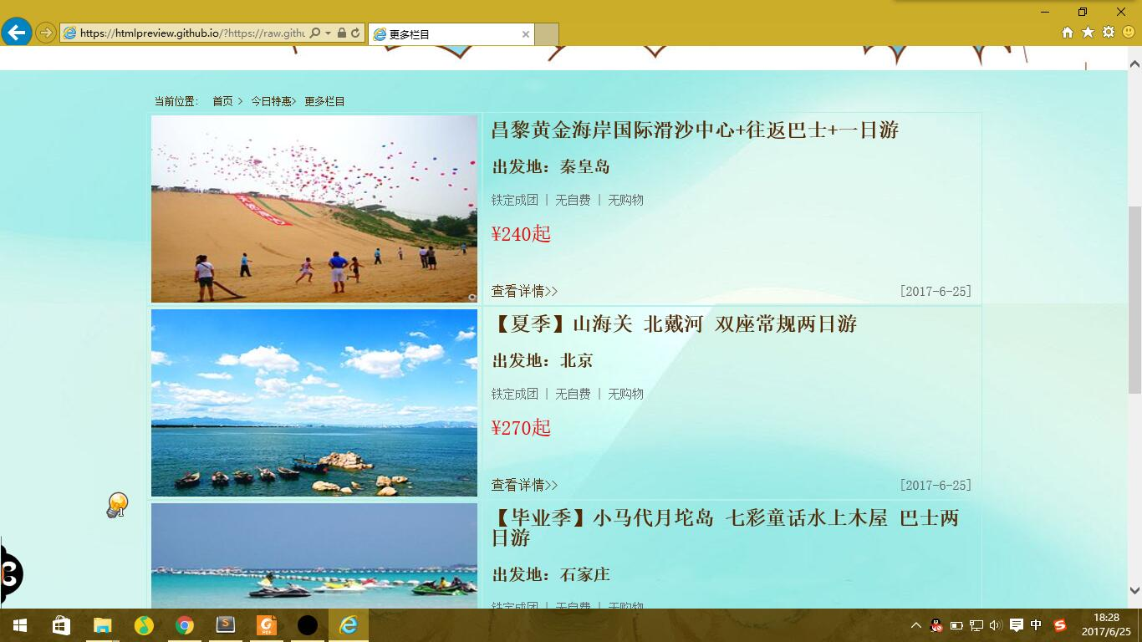

注册页：

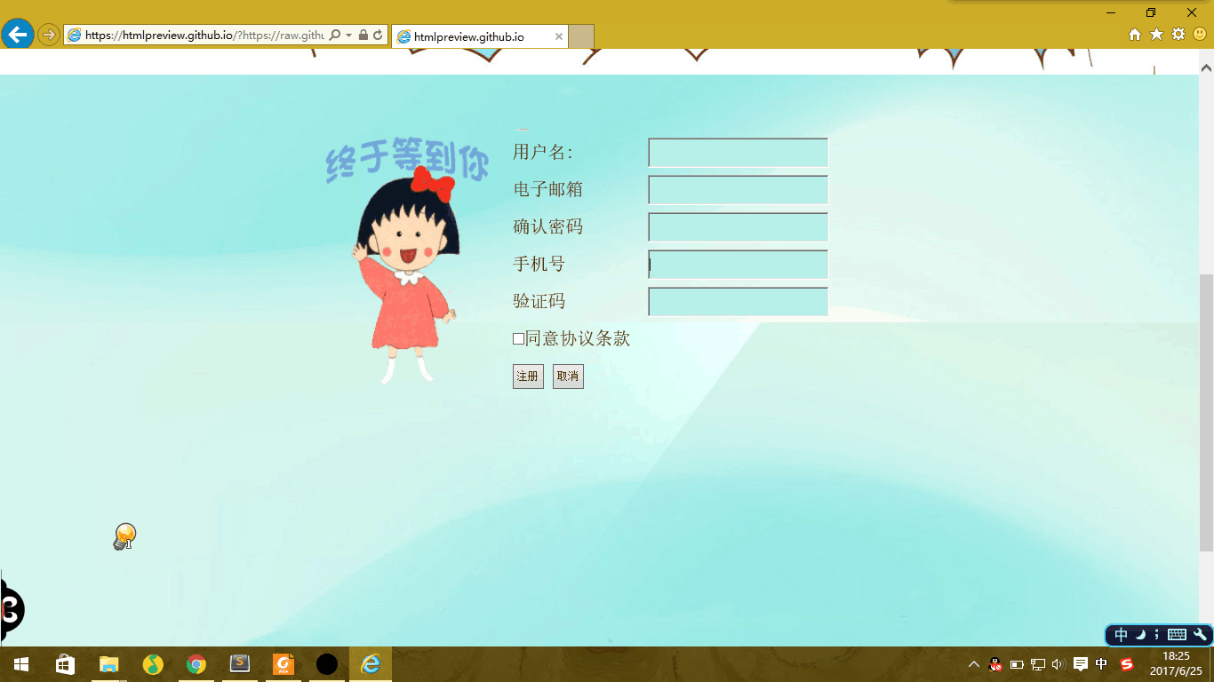

在火狐中效果：

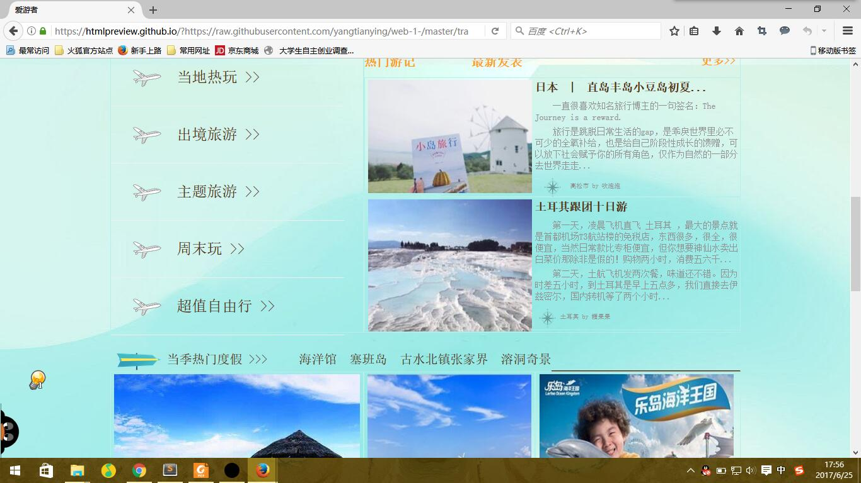

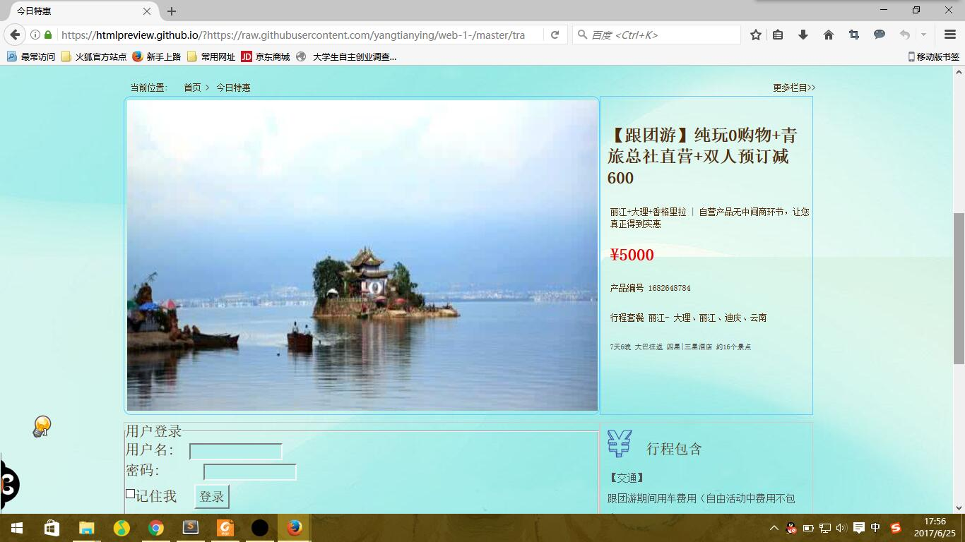

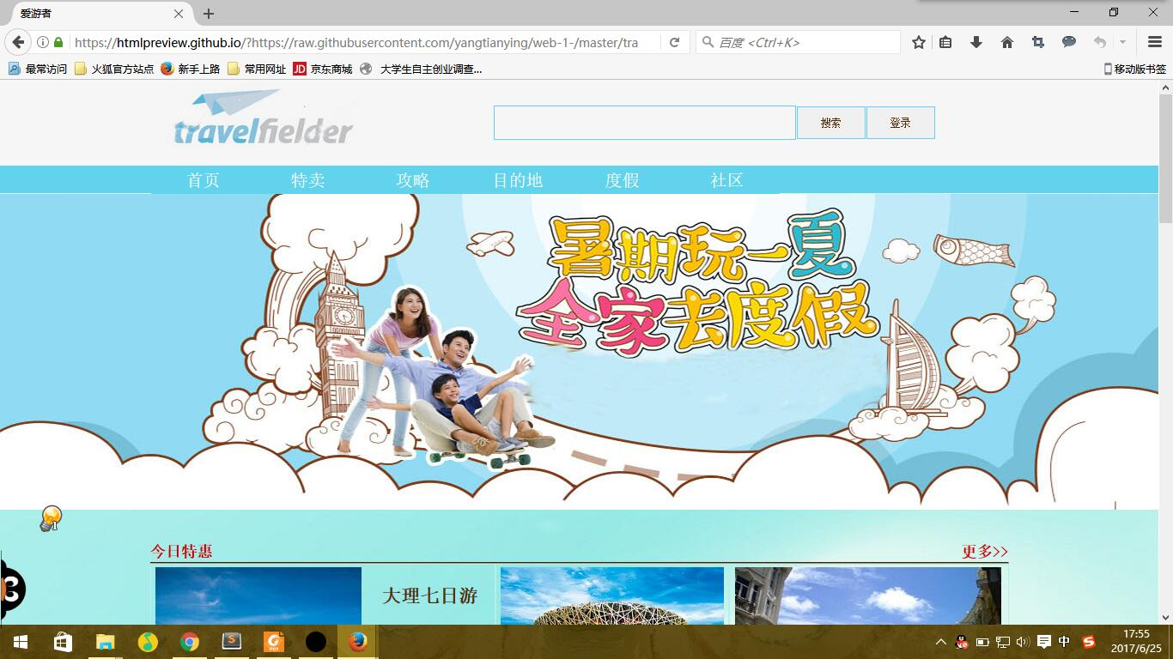

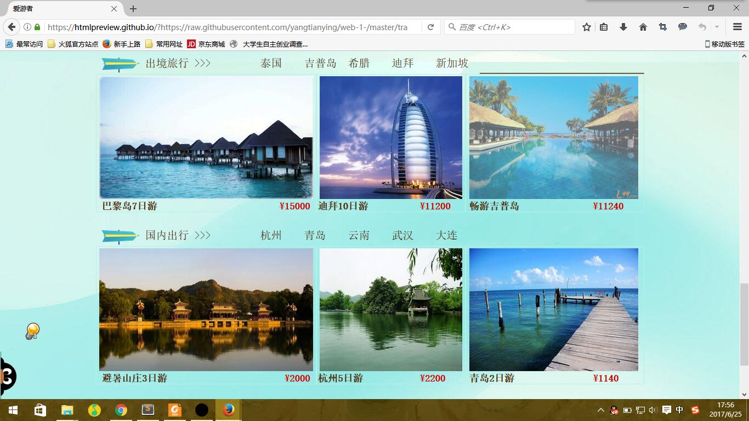

经验：需求要考虑全面，编码要条理清晰，编码不能粗心，一个符号可能就会导致效果混乱，

布局要先规划好，样式尽量统一设置，避免冗杂。

兼容性：先做一些通用设置

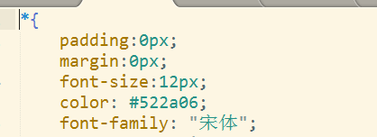

居中问题：垂直居中.将 line-height 设置为当前 div 相同的高度

水平居中. margin: 0 auto;(当然不是万能)

在IE下　body {text-align: center;}